Resolución del Pleno del Instituto de Transparencia, Acceso a la Información Pública y Protección de Datos Personales del Estado de México y Municipios, con domicilio en Metepec, Estado de México, de fecha veinticuatro de marzo del dos mil veintidós.
Visto el expediente relativo al recurso de revisión 00399/INFOEM/IP/RR/2022, interpuesto por un particular que no proporcionó su nombre, en lo sucesivo el RECURRENTE, en contra de la respuesta a su solicitud de información con número de folio 00320/TEXCOCO/IP/2021, por parte del Ayuntamiento de Texcoco, en lo sucesivo el SUJETO OBLIGADO; se procede a dictar la presente resolución, con base en los siguientes:
- A N T E C E D E N T E S:
1. Solicitud de acceso a la información. Con fecha veintidós de diciembre del dos mil veintiuno, la parte RECURRENTE formuló solicitud de acceso a información pública al SUJETO OBLIGADO a través del Sistema de Acceso a la Información Mexiquense, en adelante SAIMEX, requiriéndole lo siguiente:
“Conforme a la imagen insertada en la presente solicitud, adquirí un terreno de 140 metros cuadrados de superficie de terreno mediante un contrato con reserva de dominio, si bien es cierto que todo tramite deja a salvo los derechos de terceros, requiero lo siguiente: a) Existe algún impedimento legal y/o administrativo por el cual no pueda asignar una nueva cuenta catastral respecto de la fracción de terreno de 140m2 con mi contrato de compra-venta con reserva de dominio?, en el entendido de que aún se sigue pagando.” (Sic)
Modalidad elegida para la entrega de la información: a través del SAIMEX.
El particular adjuntó a su solicitud el archivo electrónico denominado “Sin título1.pdf”, el cual contiene una imagen de ubicación de un predio.

2. Respuesta. Con fecha veintiocho de enero de dos mil veintidós el SUJETO OBLIGADO envió su respuesta a la solicitud de acceso a la información a través del SAIMEX, la cual versa como sigue:
“En respuesta a la solicitud recibida, nos permitimos hacer de su conocimiento que con fundamento en el artículo 53, Fracciones: II, V y VI de la Ley de Transparencia y Acceso a la Información Pública del Estado de México y Municipios, le contestamos que:
Sírvase encontrar anexo al presente archivo que contiene la respuesta a su solicitud
ATENTAMENTE
LIC. RENE JONATHAN SANDOVAL TINOCO” (Sic)

El SUJETO OBLIGADO adjuntó a su respuesta el archivo electrónico denominado: “SOLICITUD 320-2021.pdf”, a través del cual el Titular de la Unidad de Transparencia informó al solicitante los requisitos y fundamentos para la asignación de claves catastrales, lo anterior con base al oficio proporcionado por la Dirección de Catastro del Ayuntamiento de Texcoco.
3. Interposición del recurso de revisión. Inconforme el solicitante con la respuesta del SUJETO OBLIGADO el ahora RECURRENTE interpuso recurso de revisión a través del SAIMEX en fecha treinta y uno de enero de dos mil veintidós, a través del cual expresó lo siguiente:
a) Acto impugnado.
“Fundamenta pero no motiva, en ningún momento de su respuesta atiende el punto requerido de mi solicitud, otra cosa, los ciudadanos no estamos obligados a saber los términos que utilizar, para efectos prácticos da lo mismo, entienden que una cuenta predial es una cuenta catastral.” (Sic)
b) Motivos de inconformidad.
“Fundamenta pero no motiva, en ningún momento de su respuesta atiende el punto requerido de mi solicitud, otra cosa, los ciudadanos no estamos obligados a saber los términos que utilizar, para efectos prácticos da lo mismo, entienden que una cuenta predial es una cuenta catastral.” (Sic)
4. Turno. De conformidad con el artículo 185, fracción I de la Ley de Transparencia y Acceso a la Información Pública del Estado de México y Municipios, el recurso de revisión número 00399/INFOEM/IP/RR/2022, se turnó por el sistema electrónico del Instituto de Transparencia, Acceso a la Información Pública y Protección de Datos Personales del Estado de México y Municipios, a la Comisionada Guadalupe Ramírez Peña, para su análisis, estudio, elaboración del proyecto y presentación ante el Pleno de este Instituto.

5. Admisión del recurso de revisión: En fecha tres de febrero de dos mil veintidós, la Comisionada ponente, admitió a trámite el recurso de revisión que ahora se resuelve, dando un plazo máximo de siete días hábiles para que las partes manifestaran lo que a su derecho resultara conveniente, ofrecieran pruebas, formularan alegatos y el SUJETO OBLIGADO presentara su informe justificado.
6. Manifestaciones: De las constancias que integran el expediente en que se actúa se advierte que el RECURRENTE presentó sus alegatos, a través del archivo electrónico:
“Manifestaciones.pdf”, a través del cual hizo del conocimiento que en el acuerdo de vista de fecha 25 de febrero de 2022, hace referencia a que, el SUJETO OBLIGADO remitió información en informe justificado a través del sistema de Acceso a la Información Mexiquense (SAIMEX), pero dice que dicho archivo no lo puede ver ya que en la plataforma del SAIMEX no se advierte ningún informe justificado alguno.
Por su parte, el SUJETO OBLIGADO, en fecha dieciocho de febrero del año dos mil veintidós, adjuntó el archivo electrónico denominado “RECURSO DE REVISIÓN 399 2022.pdf”, a través del cual reitera el fundamento y requisitos para la asignación de claves catastrales, asimismo y a pesar de no estar obligado, le indica que de acuerdo a dichos requisitos no se puede asignar una clave catastral en tanto no compruebe que sea propietario o poseedor de un inmueble, asimismo compruebe el pago total del valor pactado para desaparecer o inhabilitar la reserva de dominio.

Dicho informe, se puso a la vista del RECURRENTE, en términos de la fracción III del artículo 185 de la Ley de Transparencia y Acceso a la Información Pública del Estado de México y Municipios; para que en el término de tres días manifestara lo que a su derecho convenga.

7.- Cierre de instrucción. En fecha cuatro de marzo de dos mil veintidós la Comisionada ponente determinó el cierre de instrucción en términos de la fracción VI del artículo 185 de la Ley de Transparencia y Acceso a la Información Pública del Estado de México y Municipios.

8.- Ampliación del plazo. En fecha veintidós de marzo del año dos mil veintidós con fundamento en el artículo 181, párrafo tercero de la Ley de Transparencia y Acceso a la Información Pública del Estado de México y Municipios, se acordó la ampliación del plazo para su resolución.

- C O N S I D E R A N D O:
Primero. Competencia. El Instituto de Transparencia, Acceso a la Información Pública y Protección de Datos Personales del Estado de México y Municipios, es competente para conocer y resolver el presente recurso de revisión interpuesto por la parte recurrente, conforme a lo dispuesto en los artículos 6, apartado A de la Constitución Política de los Estados Unidos Mexicanos; 5, párrafos trigésimo, trigésimo primero y trigésimo segundo, fracciones IV y V de la Constitución Política del Estado Libre y Soberano de México; 1, 2, fracción II; 13, 29, 36, fracciones I y II; 176, 178, 179, 181 párrafo tercero y 185 de la Ley Transparencia y Acceso a la Información Pública del Estado de México y Municipios; 9, fracciones I y XXIV y 11 del Reglamento Interior del Instituto de Transparencia, Acceso a la Información Pública y Protección de Datos Personales del Estado de México y Municipios.
Segundo. Oportunidad y Procedibilidad del Recurso de Revisión. Previo al estudio del fondo del asunto, se procede a analizar los requisitos de oportunidad y procedibilidad que debe reunir el recurso de revisión interpuesto, previstos en los artículos 178 y 180 de la Ley de Transparencia y Acceso a la Información Pública del Estado de México y Municipios.
El recurso de revisión fue interpuesto dentro del plazo de quince días hábiles, previsto en el artículo 178 de la Ley de Transparencia y Acceso a la Información Pública del Estado de México y Municipios, ya que el SUJETO OBLIGADO proporcionó su respuesta el veintiocho de enero del dos mil veintidós y el RECURRENTE presentó su recurso de revisión el treinta y uno de enero del mismo año, esto es al primer día hábil siguiente de aquel en que tuvo conocimiento de la respuesta, evidenciándose que la interposición del recurso se encuentra dentro de los márgenes temporales previstos en el citado precepto legal.
Al mismo tiempo, tras la revisión del formato de interposición del recurso, es de suma importancia señalar que la parte RECURRENTE no proporcionó su nombre como se advierte en el detalle de seguimiento del SAIMEX, no obstante lo anterior, no proporcionar el nombre no es motivo para archivar la solicitud de acceso a la información pública como concluida, conforme a lo previsto en el artículo 155, penúltimo párrafo de la Ley de Transparencia y Acceso a la Información Pública del Estado de México y Municipios que establece lo siguiente:

"Las solicitudes anónimas, con nombre incompleto o seudónimo serán procedentes para su trámite por parte del sujeto obligado ante quien se presente. No podrá requerirse información adicional con motivo del nombre proporcionado por el solicitante."

Así las cosas, por cuanto hace a la procedibilidad del recurso de revisión, una vez realizado el análisis del formato de interposición del mismo, se concluye la acreditación plena de los elementos formales precisados por el artículo 180 de la Ley de Transparencia y Acceso a la Información Pública del Estado de México y Municipios, en atención a que fue presentado mediante el formato visible en el SAIMEX.
Asimismo, resulta procedente la interposición del recurso de revisión al rubro anotado, toda vez que se actualiza las hipótesis previstas en el artículo 179, fracciones VI y XIII de la ley de la materia, que a la letra dice:

“Artículo 179. El recurso de revisión es un medio de protección que la Ley otorga a los particulares, para hacer valer su derecho de acceso a la información pública, y procederá en contra de las siguientes causas:
…
VI. La entrega de información que no corresponda con lo solicitado
…
XIII. La falta, deficiencia o insuficiencia de la fundamentación y/o motivación en la respuesta…” (Sic)

Tercero. Análisis de las causales de sobreseimiento. Este Instituto, realiza el estudio preferente y oficioso de las cuales de improcedencia, en el entendido de que las mismas deben ser analizadas sea que las hayan hecho valer o no las partes, por tratarse de una cuestión de orden público y de estudio preferente, atento a lo establecido por la Jurisprudencia número 940, publicada en la página 1538 de la Segunda Parte del Apéndice del Semanario Judicial de la Federación 1917-1918 que a la letra señala:
“Improcedencia: Sea que las partes la aleguen o no, debe examinarse previamente la procedencia del juicio de amparo, por ser cuestión de orden público en el juicio de garantías.”(Sic)
Por su parte los artículos 186, 191 y 192 de la Ley en cita, disponen lo siguiente:
“Artículo 186. Las resoluciones del Instituto podrán:
I. Desechar o sobreseer el recurso;
II. Confirmar la respuesta del sujeto obligado;
III. Revocar o modificar la respuesta del sujeto obligado; y
IV. Ordenar la entrega de la información…”

Artículo 191. El recurso será desechado por improcedente cuando:
I. Sea extemporáneo por haber transcurrido el plazo establecido en la presente Ley, a partir de la respuesta;
II. Se esté tramitando ante el Poder Judicial de la Federación algún recurso o medio de defensa interpuesto por el recurrente;
III. No actualice alguno de los supuestos previstos en la presente Ley;
IV. No se haya desahogado la prevención en los términos establecidos en la presente Ley;
V. Se impugne la veracidad de la información proporcionada;
VI. Se trate de una consulta, o trámite en específico; y
VII. El recurrente amplíe su solicitud en el recurso de revisión, únicamente respecto de los nuevos contenidos.”

“Artículo 192. El recurso será sobreseído, en todo o en parte, cuando una vez admitido, se actualicen alguno de los siguientes supuestos:
I. El recurrente se desista expresamente del recurso;
II. El recurrente fallezca o, tratándose de personas jurídicas colectivas, se disuelva;
III. El sujeto obligado responsable del acto lo modifique o revoque de tal manera que el recurso de revisión quede sin materia;
IV. Admitido el recurso de revisión, aparezca alguna causal de improcedencia en los términos de la presente Ley; y
V. Cuando por cualquier motivo quede sin materia el recurso.” (Sic)

En el presente caso, en el análisis oficioso este Organismo Garante advierte que, una vez admitido el Recurso de Revisión y en su estudio a detalle, surgió una causal de improcedencia, prevista en el artículo 191 fracción VI de la Ley de Transparencia y Acceso a la Información Pública del Estado de México y Municipios
Cobrando aplicación lo previsto en la fracción IV del artículo 192, en razón a que al haber sido el recurso y al actualizarse una causal de improcedencia, debe ser sobreseído.
En atención de lo anterior, se procede a analizar las cuestiones de hecho que dieron lugar a la improcedencia en concordancia con el apartado de causales de sobreseimiento.
Así, de las constancias que obran en el expediente de mérito, se advierte que se actualiza la causal de sobreseimiento enunciada en la fracción IV del artículo 192 de la Ley de Transparencia y Acceso a la Información Pública del Estado de México y Municipios, en relación directa con la fracción VI del artículo 191 de la misma Ley citado con antelación, por no existir elementos de procedencia, en virtud de que el mismo no actualiza alguno de los supuestos previstos en el citado artículo 179, toda vez que la parte Recurrente, mediante el recurso de revisión, solicita le sea contestada una consulta para un caso específico.
A efecto de sustentar lo anterior, es imprescindible mencionar que, del análisis de la solicitud de información motivo del recurso de revisión que ahora se resuelve, se advierte que la parte solicitante requirió al SUJETO OBLIGADO le proporcione información consistente en lo siguiente:
- ¿Existe algún impedimento legal y/o administrativo por el cual no pueda asignar una nueva cuenta catastral respecto de la fracción de terreno de 140m2 con mi contrato de compra-venta con reserva de dominio?, en el entendido de que aún se sigue pagando.
De la solicitud se advierte, que el particular planteó una cuestión con la que pretendía que el SUJETO OBLIGADO le explicara una circunstancia para un caso específico, por lo que es obvio que el particular no está ejerciendo su derecho de acceso a la información pública; debido a que en la solicitud consiste en una consulta que no es factible atenderse vía acceso a la información, es decir, que dicho cuestionamiento se colme con documentos que obren en los archivos del SUJETO OBLIGADO.

No obstante, el SUJETO OBLIGADO en aras de satisfacer el derecho de acceso a la información pública, emitió su respuesta a través del siguiente archivo electrónico:

“SOLICITUD 320-2021.pdf”, a través del cual el Titular de la Unidad de Transparencia informó al solicitante los requisitos y fundamentos para la asignación de claves catastrales, lo anterior con base al oficio proporcionado por la Dirección de Catastro del Ayuntamiento de Texcoco, tal como se advierte a continuación:
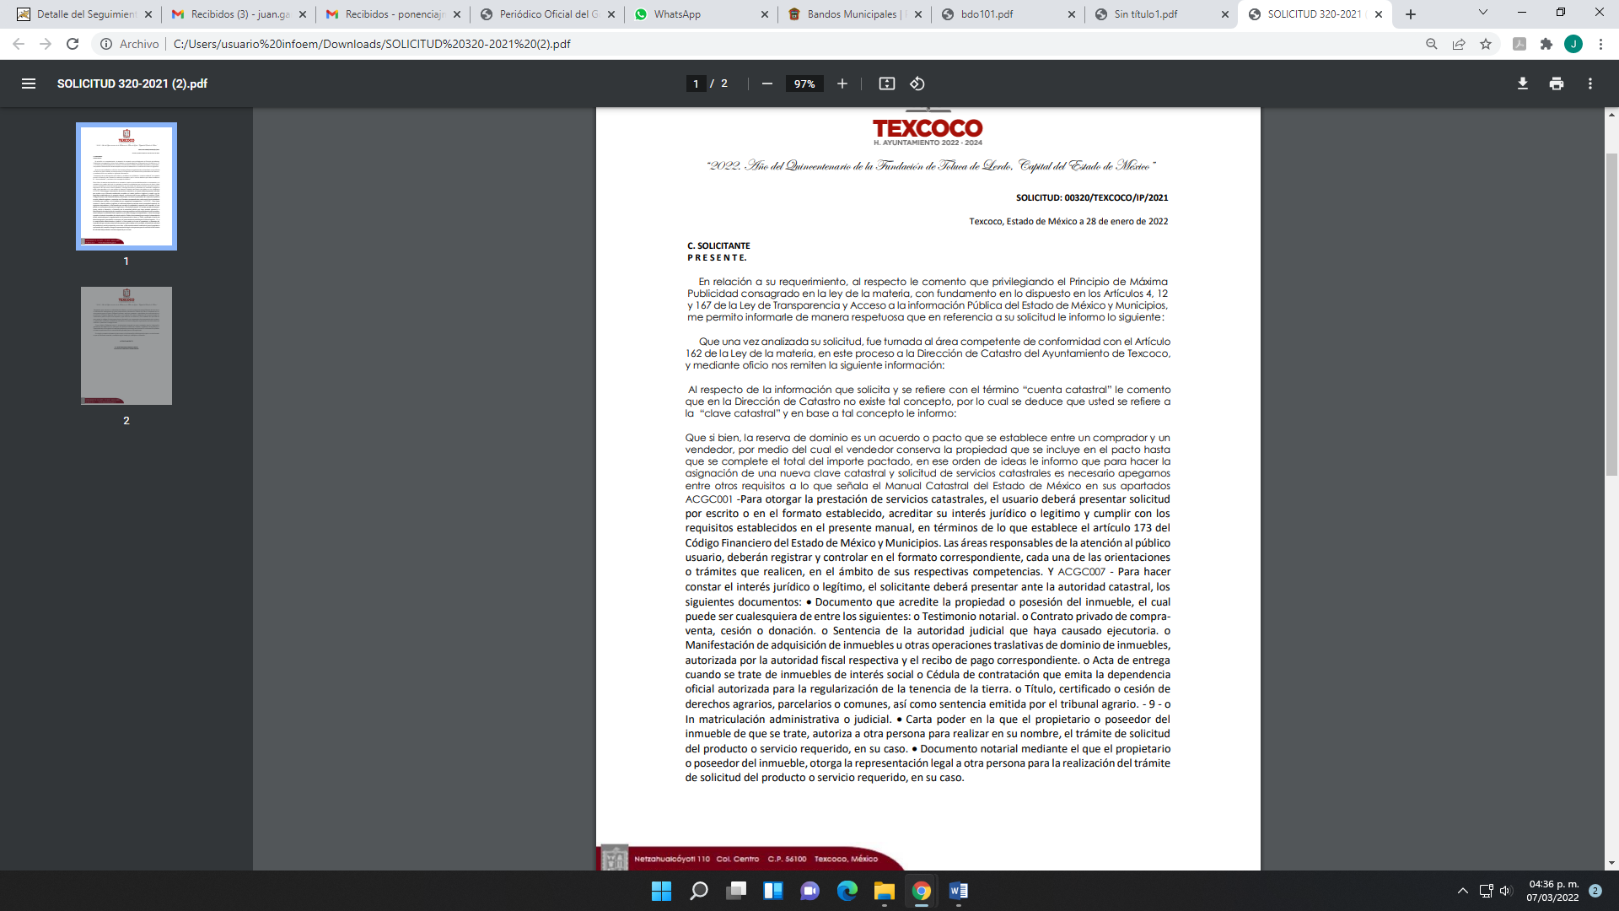

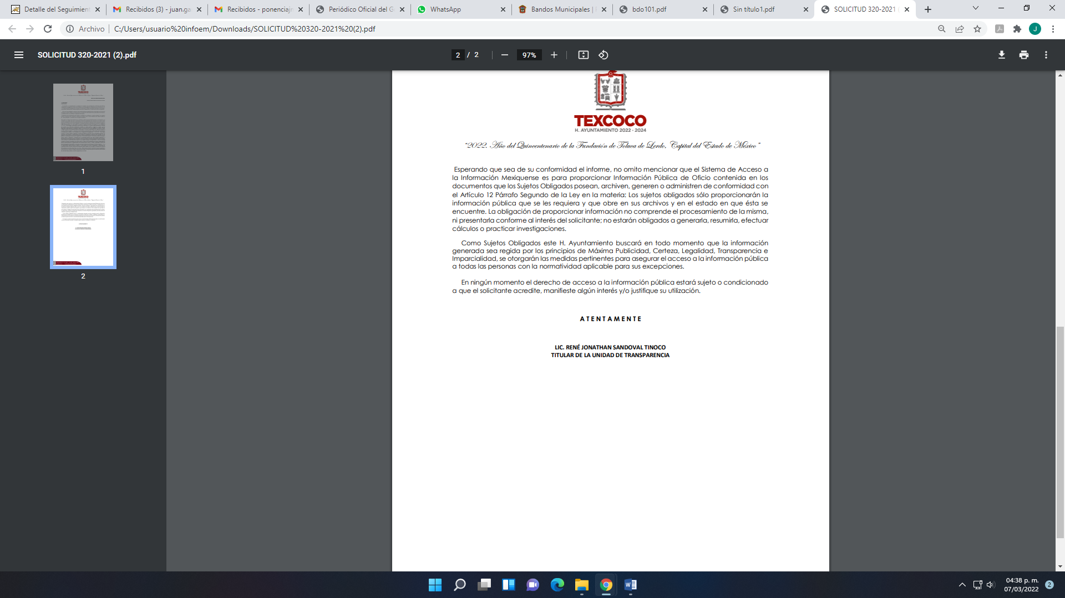No conforme el particular con la respuesta, interpone el recurso de revisión que se resuelve, en el que señala como motivos de inconformidad en lo medular que no se fundamentó ni motivo la respuesta y que no se atiende al punto requerido en su solicitud.
Ante la interposición del Recurso de Revisión, el SUJETO OBLIGADO, rindió su informe justificado a través del siguiente archivo electrónico:
“RECURSO DE REVISIÓN 399 2022.pdf”, a través del cual informó lo siguiente:

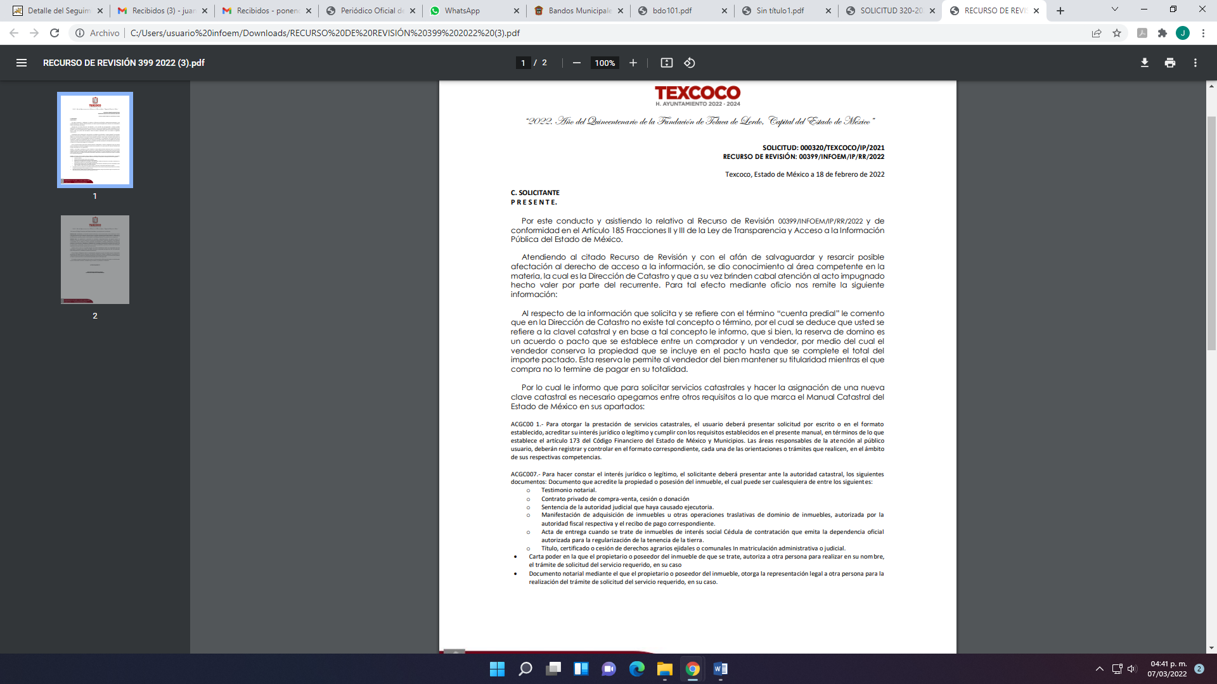

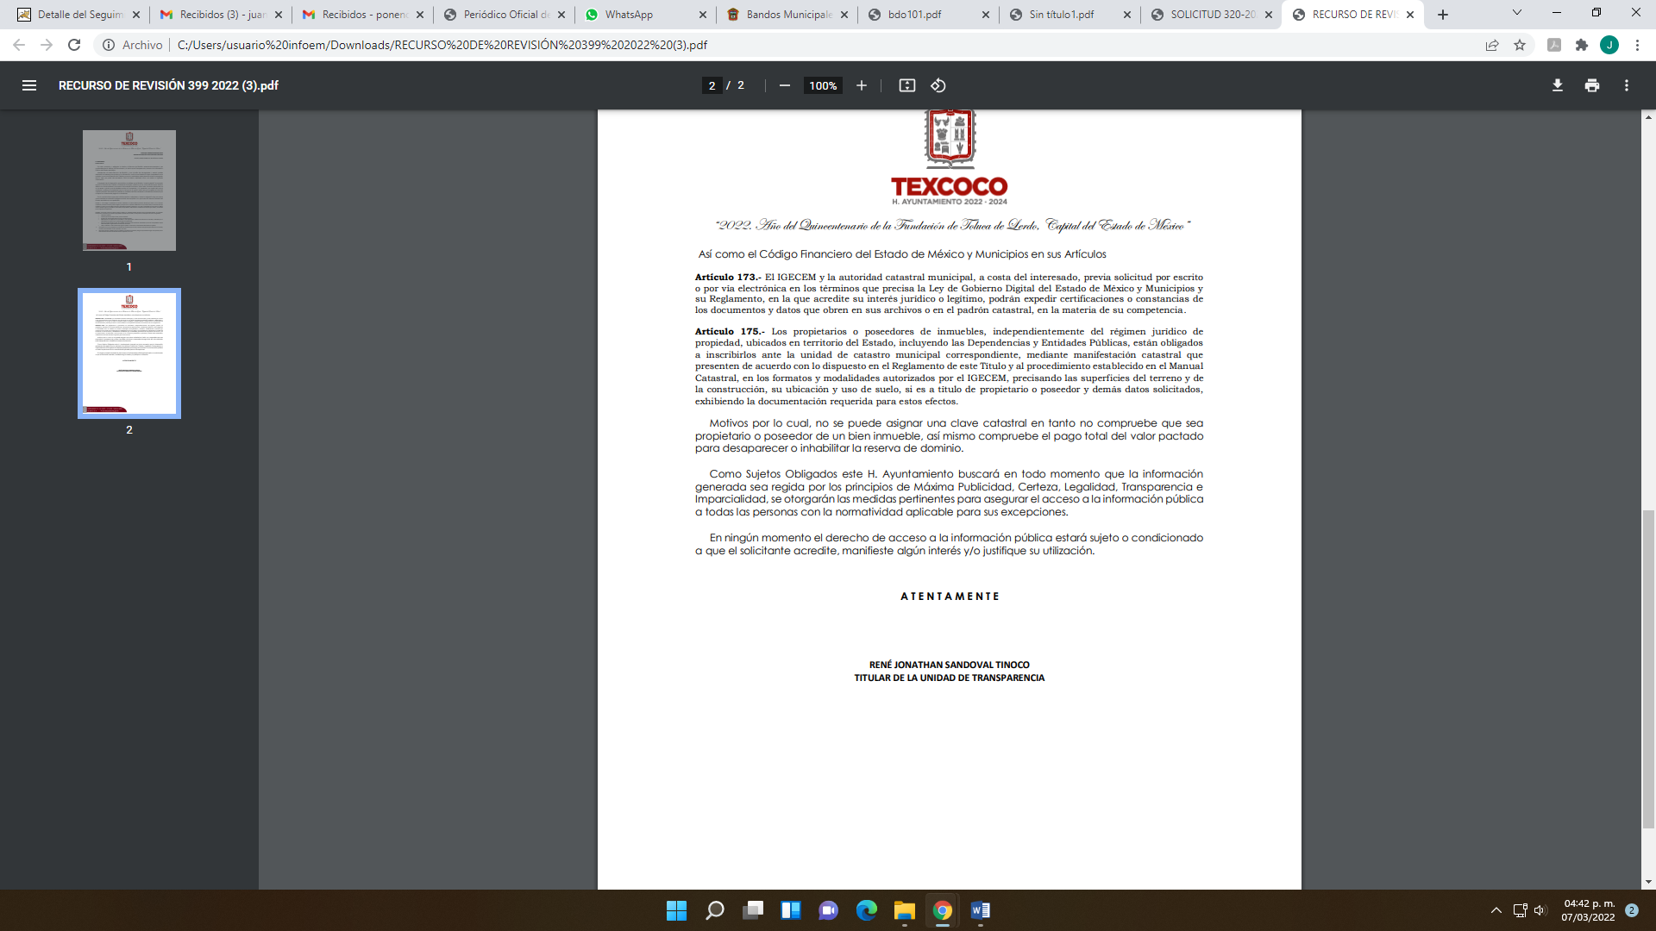
Como se advierte del informe justificado, el SUJETO OBLIGADO reitera el fundamento y requisitos para la asignación de claves catastrales, asimismo y a pesar de no estar obligado, le indica que de acuerdo a dichos requisitos no se puede asignar una clave catastral en tanto no compruebe que sea propietario o poseedor de un inmueble, asimismo compruebe el pago total del valor pactado para desaparecer o inhabilitar la reserva de dominio.
En tal contexto, del análisis realizado al expediente electrónico, se advierte que la solicitud no constituye un derecho de acceso a la información y por lo tanto no es atendible mediante una solicitud de acceso a la información pública, porque se tratan de una consulta para un caso específico, situación que conlleva a afirmar que se está en presencia del ejercicio del derecho de petición.
En ese sentido, es importante diferenciar lo que se entiende por derecho de petición y por derecho de acceso a la información pública.
Derecho de Petición:
El Doctor Ignacio Burgoa Orihuela refiere que derecho de petición: "...es un Derecho Público subjetivo individual de la Garantía Respectiva Consagrada en al Artículo 8 de la Ley Fundamental. En tal virtud, la persona tiene la facultad de acudir a cualquier autoridad, formulando una solicitud o instancia escrito de cualquier índole, la cual adopta, especialmente, el carácter de simple petición administrativa, acción o recurso, etc."(Sic)
Por su parte, David Cienfuegos Salgado, concibe al derecho de petición como “el derecho de toda persona a ser escuchado por quienes ejercen el poder público. ” (Sic)
De la misma manera, Migue Carbonell en su libro “Los derechos fundamentales” refiere que el derecho de petición se ha entendido de dos distintitas maneras, a saber: como un derecho fundamental de participación política ya que permite a los particulares trasladar a las autoridades sus inquietudes, quejas, sugerencias y requerimientos en cualquier materia o asunto; y como una forma específica de la libertad de expresión, en tanto que permite expresarse frente a las autoridades. De igual manera que el derecho de petición se traduce en la obligación de todos los funcionarios y autoridades de permitir a los ciudadanos de dirigirse a ellos en demanda de lo que deseen expresar o solicitar y responder de dicha demanda por escrito, de forma congruente y en un plazo breve.

Derecho de Acceso a la Información Pública:

Asimismo, el autor anteriormente citado, indica que el derecho de acceso a la información pública es el derecho de conocer la información de carácter público que se genera o está en posesión de los órganos del poder público o de los sujetos que utilizan o se benefician con recursos provenientes del Estado, es el derecho que tienen los ciudadanos para acceder a documentos y datos que obren en el poder del gobierno.

Por su parte Ernesto Villanueva define al derecho de acceso a la información pública como la prerrogativa de la persona para acceder a datos, registros y todo tipo de informaciones en poder de las entidades públicas y empresas privadas que ejercen gasto público o cumplen funciones de autoridad, con las excepciones taxativas que establezca la ley en una sociedad democrática.

Del mismo modo, para diferenciar el derecho de petición del derecho de acceso a la información pública, resulta conveniente citar a José Guadalupe Robles, quien conceptualiza el derecho a la información como "un derecho fundamental tanto de carácter individual como colectivo, cuyas limitaciones deben estar establecidas en la ley, así corno una garantía de que la información sea tramitada con claridad y objetividad, por cuanto a que es un ben jurídico que coadyuva al desarrollo de las personas y a la formación de opinión pública de calidad para poder participar y luego influir en la vida pública.”

De ahí que, para entender los alcances de la información pública se considera importante citar el criterio de interpretación en el orden administrativo número 0002-11, emitido por Acuerdo del Pleno de este Instituto de Transparencia y Acceso a la Información Pública del Estado de México y Municipios, publicado en el Periódico Oficial del Gobierno del Estado Libre y Soberano de México “Gaceta del Gobierno” el diecinueve de octubre de dos mil once, cuyo rubro y texto dispone:

“CRITERIO 0002-11
INFORMACIÓN PÚBLICA, CONCEPTO DE, EN MATERIA DE TRANSPARENCIA. INTERPRETACIÓN TEMÁTICA DE LOS ARTÍCULOS 2, FRACCIÓN V, XV, Y XVI, 32, 4,11 Y 41. De conformidad con los artículos antes referidos, el derecho de acceso a la información pública, se define en cuanto a su alcance y resultado material, el acceso a los archivos, registros y documentos públicos, administrados, generados o en posesión de los órganos u organismos públicos, en virtud del ejercicio de sus funciones de derecho público, sin importar su fuente, soporte o fecha de elaboración.
En consecuencia el acceso a la información se refiere a que se cumplan cualquiera de los siguientes tres supuestos:
Que se trate de información registrada en cualquier soporte documental, que en ejercicio de las atribuciones conferidas, sea generada por los Sujetos Obligados;
Que se trate de información registrada en cualquier soporte documental, que en ejercicio de las atribuciones conferidas, sea administrada por los Sujetos Obligados, y
Que se trate de información registrada en cualquier soporte documental, que en ejercicio de las atribuciones conferidas, se encuentre en posesión de los Sujetos Obligados.”(Sic)
De lo anterior se puede concluir que la distinción entre el derecho de petición y el derecho de acceso a la información descansa, principalmente, en que la pretensión del peticionario consiste generalmente en obligar a la autoridad responsable a que actúe en el sentido de contestar lo solicitado, mientras que en el derecho de acceso a la información pública la pretensión radica en que se permita el acceso a datos y todo tipo de documentación que tenga el carácter de información pública, que sea generada, administrada o se encuentre en posesión de los considerados Sujetos Obligados por la Ley de la Materia.

Con base a lo anterior, tenemos que el RECURRENTE en su solicitud de información requiere de una explicación o bien una razón a una consulta sobre un caso específico por parte del SUJETO OBLIGADO; por consiguiente, la entrega de una razón o la respuesta a cuestionamientos que no encuentren soporte documental alguno, por parte de los Sujetos Obligados no es algo que la Ley de la Materia establezca como atribución, derecho o facultad; pues ello implicaría emitir un juicio de valor referente a cuestionamientos realizados, los cuales como ha quedado explicado, al constituir interrogantes, inquietudes, quejas y manifestaciones resultan estar encaminadas a ser satisfechas en ejercicio del derecho de petición.

Además, es de resaltar que este Instituto de Transparencia como Organismo Garante de difusión, protección y respeto al derecho de acceso a la información pública y a la protección de datos personales, conforme a su naturaleza jurídica y a sus atribuciones previstas en los artículos 29, 36 y 179 de la Ley de Transparencia y Acceso a la Información Pública del Estado de México y Municipios, es competente para resolver los recursos de revisión, cuando se niegue la información solicitada, se clasifique la información solicitada, se declare la inexistencia de lo solicitado, el Sujeto Obligado se declare incompetente para atender la solicitud de información, se entregue la información incompleta, se entregue información que no corresponda a lo solicitado, no se dé respuesta a la solicitud, se notifique o se ponga a disposición la información en un formato o modalidad distinto al solicitado, incomprensible o no accesible, respecto de los costos o tiempos de entrega de la información, cuando no se dé trámite a la solicitud, no se permita la consulta directa de la solicitud, se fundamente o motive deficientemente, y/o cuando se oriente a un trámite en específico; todo en ejercicio del derecho de acceso a la información pública, no así cuando se trate de un derecho de petición ejercido por un gobernado; en consecuencia, este Instinto no tiene atribuciones para pronunciarse respecto a las manifestaciones expuestas por el particular ya que son tendentes a que el SUJETO OBLIGADO aclare una inquietud, respesto a un supuesto especifico.

En virtud de los argumentos expuestos con anterioridad así como del análisis realizado a las constancias que obran en el expediente electrónico del SAIMEX, identificado con folio 00399/INFOEM/IP/RR/2022, se determina sobreseer el presente recurso de revisión por actualizarse la causal de sobreseimiento prevista en la fracción IV del artículo 192 de la Ley de Transparencia y Acceso a la Información Pública del Estado de México y Municipios en su correlación con la causal de improcedencia contemplada en la fracción VI del artículo 191 del ordenamiento legal en cita, los que se transcriben a continuación, para un mejor entendimiento:

“Artículo 192. El recurso será sobreseído, en todo o en parte, cuando una vez admitido, se actualicen alguno de los siguientes supuestos:
…
IV. Admitido el recurso de revisión, aparezca alguna causal de improcedencia en los términos de la presente Ley…
Artículo 191. El recurso será desechado por improcedente cuando:
…
VI. Se trate de una consulta, o tramite en específico... (Sic)

Siendo el sobreseimiento un acto que da por terminado el procedimiento administrativo de impugnación sin resolver el fondo de la cuestión planteada, por presentarse causas que impiden a la autoridad referirse a lo sustancial de lo planteado por el recurrente, los efectos del sobreseimiento son los dar por concluido el recurso administrativo sin entrar al estudio de fondo del asunto de que se trate; lo anterior con apoyo en el criterio del Poder Judicial de la Federación con rubro:

“SOBRESEIMIENTO, NO PERMITE ENTRAR AL ESTUDIO DE LAS CUESTIONES DE FONDO”.
Cabe destacar que la decisión de este órgano colegiado de sobreseer el recurso de revisión no implica una limitación o negación a la justicia, según lo ha establecido el Poder Judicial Federal, en el criterio con rubro “DESECHAMIENTO O SOBRESEIMIENTO EN EL JUICIO DE AMPARO. NO IMPLICA DENEGACIÓN DE JUSTICIA NI GENERA INSEGURIDAD JURÍDICA” que es aplicable por analogía.
Así las cosas, con fundamento en lo prescrito en los artículos 5 párrafos trigésimo, trigésimo primero y trigésimo segundo de la Constitución Política del Estado Libre y Soberano de México; 2, fracción II; 29, 36 fracciones I y II; 176, 178, 179, 181 y 185 de la Ley de Transparencia y Acceso a la Información Pública del Estado de México y Municipios, este Pleno:
III. R E S U E L V E:
Primero. Se SOBRESEE el recurso de revisión número 00399/INFOEM/IP/RR/2022, por actualizarse la causal de improcedencia inmersa en la fracción VI del artículo 191, de la Ley de Transparencia vigente en la entidad, en términos del Considerando TERCERO de la presente resolución.

Segundo. Notifíquese vía SAIMEX, al Responsable de la Unidad de Transparencia del SUJETO OBLIGADO la presente resolución, para su conocimiento.

Tercero. Notifíquese vía SAIMEX, la presente resolución al RECURRENTE, y hágase del conocimiento que en caso de que considere que la presente resolución le causa algún perjuicio, podrá promover el Juicio de Amparo en los términos de las leyes aplicables, de acuerdo a lo estipulado por el artículo 196 de la Ley de Transparencia y Acceso a la Información Pública del Estado de México y Municipios.
ASÍ LO RESUELVE, POR UNANIMIDAD DE VOTOS, EL PLENO DEL INSTITUTO DE TRANSPARENCIA, ACCESO A LA INFORMACIÓN PÚBLICA Y PROTECCIÓN DE DATOS PERSONALES DEL ESTADO DE MÉXICO Y MUNICIPIOS, CONFORMADO POR LOS COMISIONADOS JOSÉ MARTÍNEZ VILCHIS, MARÍA DEL ROSARIO MEJÍA AYALA, SHARON CRISTINA MORALES MARTÍNEZ, LUIS GUSTAVO PARRA NORIEGA Y GUADALUPE RAMÍREZ PEÑA; EN LA DÉCIMA PRIMERA SESIÓN ORDINARIA CELEBRADA EL VEINTICUATRO DE MARZO DEL DOS MIL VEINTIDÓS, ANTE EL SECRETARIO TÉCNICO DEL PLENO ALEXIS TAPIA RAMÍREZ.

BURGOA ORIHUELA Ignacio. Diccionario De Derecho Constitucional, Garantías y Amparo. Ed. Porrúa, S.A., México. 1992, p.115.
CIENFUEGOS SALGADO David. El Derecho de Petición en México. Ed. Instituto de Investigaciones Jurídica UNAM. México 2004. p. 31
Carbonell, M. (2004). Los Derechos Fundamentales (Primera Edición ed.), México: Instituto de investigaciones Jurídicas.
VILLANUEVA VILLANUEVA Ernesto, Derecho de la Información, Ed, Porrúa S.A., México. 2006, pág.270.
ROBLES HERNÁNDEZ José Guadalupe. Derecho de la Información y Comunicación Pública. Ed.Universidad de Occidente de México, 2004, pág.72.
Localización: 213609. II.2o.183 K. Tribunales Colegiados de Circuito. Octava Época. Semanario Judicial de la Federación. Tomo XIII, Febrero de 1994, Pág. 420 Cuerpo de tesis: No causa agravio la sentencia que no se ocupa de los razonamientos tendientes a demostrar la inconstitucionalidad de los actos reclamados de las autoridades responsables, que constituyen el problema de fondo, si se decreta el sobreseimiento del juicio.
Cuerpo de la tesis: Cuando se desecha una demanda de amparo o se sobresee en el juicio, ello no implica denegar justicia ni genera inseguridad jurídica, ya que la obligación de los tribunales no es tramitar y resolver en el fondo todos los asuntos sometidos a su consideración en forma favorable a los intereses del solicitante, sino que se circunscribe a la posibilidad que tiene cualquier individuo de acudir ante los órganos jurisdiccionales, con su promoción (demanda), a la cual debe darse el trámite acorde a las formalidades rectoras del procedimiento respectivo, dentro de las cuales el legislador previó las causales de improcedencia y sobreseimiento. Así, cuando el juzgador o tribunal de amparo se funda en una de ellas para desechar o sobreseer en un juicio, imparte justicia, puesto que el acceso a ella no se ve menoscabado, sino que es efectivo, ni se deja en estado de indefensión al promovente, no obstante sea desfavorable, al no poder negar que se da respuesta a la petición de amparo, con independencia de que no comparta el sentido de la resolución, dado que de esa forma quien imparte justicia se pronuncia sobre la acción, diciendo así el derecho y permitiendo que impere el orden jurídico.

